利用深度时空残差网络预测城市范围的交通流量

1. 解决问题：城市人流量预测
2. 应用方法：ST-ResNet（卷积残差网络）

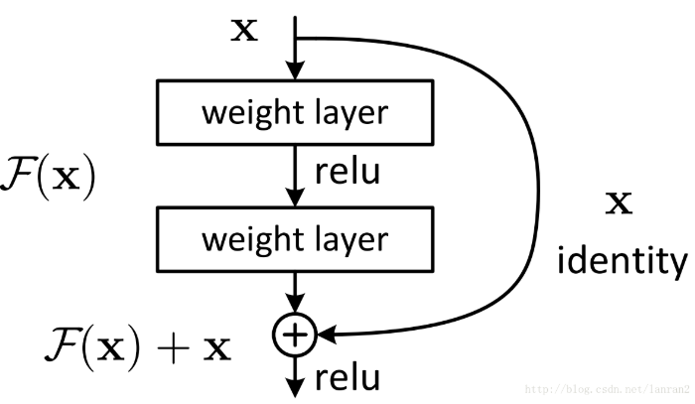

应用方法优势：建模近处的和远处的两个区域之间的空间依赖性，同时也保证了预测的精度不受神经网络的深度结构影响。

1. 人流量：将城市分为M*N网格形式，计算进入流和外出流

时间依赖性：短期、周期、趋势

外部因素影响：天气、工作日情况等

1. 下图展示了 ST-ResNet 的框架，包括四个主要的模块：分别建模邻近性、周期性、趋势性和外部影响因子（暂不考虑）

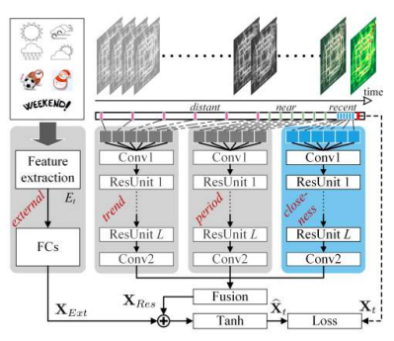

框架解析：暂时不考虑图中外部因素影响融合部分。比如以短期序列为例，令最近的一个分段为[Xt-lc,Xt-(lc-1),…,Xt-1],称为邻近性依赖矩阵，将它们与时间轴个数进行拼接成张量 Xc(0) ∈R2lc×I×J，周期、趋势序列中Conv1-Conv2过程类似输出 ${X_{p}}^{(L+2)}$、 ${X_{q}}^{(L+2)}$.其中卷积采用边界填充0尺寸不变卷积形式.

Conv1: 

ResUnit1-L: 

Conv2: ${X_{c}}^{(L+2)}=f({W_{c}}^{(2)}*{X_{c}}^{(L+1)}+{b_{c}}^{(2)})$

Fusion: 

归一化： ${\hat{X}}_{t}=tanh⁡(X_{Res})$

最小化Loss: ,Xt也做了相同归一化

1. 具体操作如下：

数据准确：将城市划分为M*N网格，计算每个网格上基于时间依赖性的进入流和外出流。

数据输入：以短期预测为例，尺寸大小（M，N，2lc），前两维表示网格尺寸，后一维表示各时间节点的进入流、外出流。其中卷积操作和残差单元示例如下，参数数目L可变,此时为4，Adam自优化学习率，batch_size=32, p和 q分别设为 1 天和一周。对于 3 个序列，设为：lc∈{3,4,5}，lp ∈{1,2,3,4}，lq∈{1,2,3,4}。90%数据训练，10%数据测试，迭代10100次。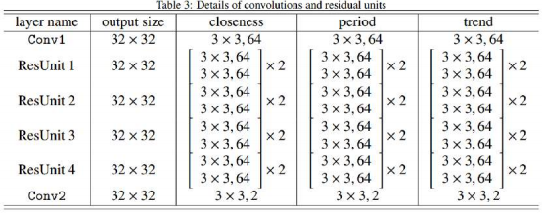

1. 流程图（输入数据会做tanh归一化预处理）

同样求Xq (L+2)

同左求Xp (L+2)

输入t=1:n-1

Minmize Loss

Loss: 

Fusion: 

归一化: ${\hat{X}}_{t}=tanh⁡(X_{Res})$

Xc(L+2)

M*N*2

Xc(L+1)

M*N*64

Xc(1)

M*N*64

Conv1

3*3+1(s),64

Xc (L+2)

Conv2

3*3+1(s),2

[Xt-lc,Xt-(lc-1),…,Xt-1]

短期Xc (0)（M，N，2lc）

RseUnitL



……

RseUnit1



[Xt-lq·q,Xt-(lq-1)·q,…,Xt-q]

趋势（M，N，2lq）

[Xt-lp·p,Xt-(lp-1)·p,…,Xt-p]

周期（M，N，2lp）